任课教师查看教学评估结果操作流程
- 通过IE浏览器由校园网主页进入教务处网页，在左方“综合教务系统”下输入账号及密码
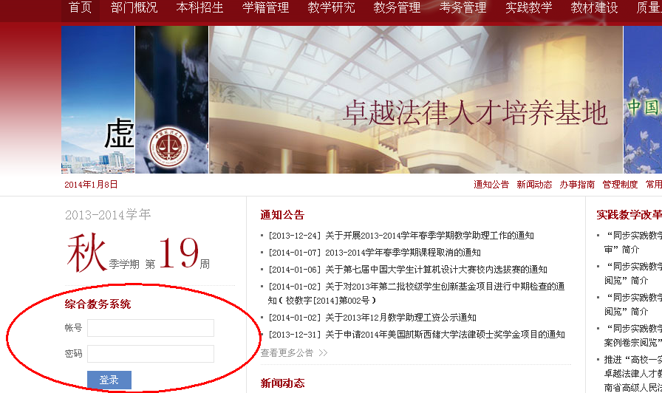

- 点击“教学评估”
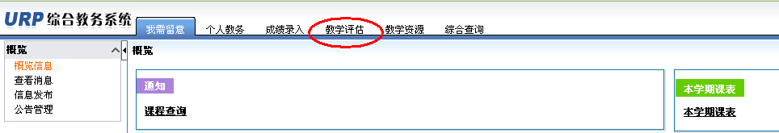

- 点击“评估结果查询”
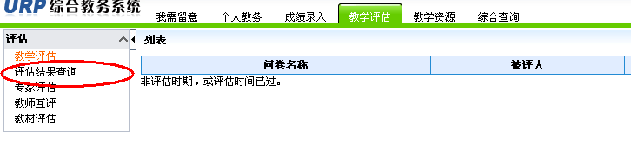
- 进入学期选择界面，点击选择相应学期，点击查询：
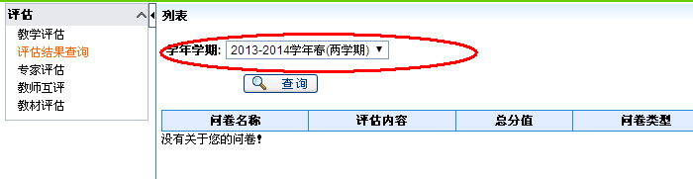

- 选择相应课程，点击详细查看评价结果：
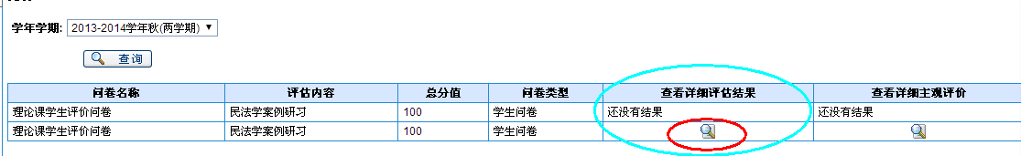

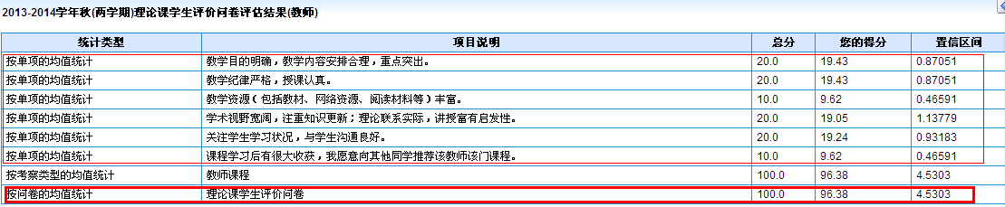
- 前六项为单项成绩，最后为平均成绩：

- 选择主观评价，点击详细查看评价结果：
